2023年呼和浩特市初二年级结业考试试卷
地理
注意事项：
1．考生务必将自己的姓名、准考证号填涂在试卷和答题卡的规定位置。
2．考生要将答案写在答题卡上，在试卷上答题一律无效。考试结束后，本试卷和答题卡一并交回。
3．本试卷满分100分。考试时间100分钟。
地理部分（满分50分）
一、选择题（本题包括15小题，每小题2分，共30分。每小题给出的四个选项中，只有一项最符合题目要求）
月全食是指太阳、地球、月球在运转过程中处于同一条直线上，地球的阴影投射到月球表面的天文现象。2022年11月8日晚，呼和浩特市某学校举办了以“师生共赴月球之约探索提升实践素养”为主题的地理实践活动。下图为一位同学观测时拍摄的照片。据此完成下面小题。
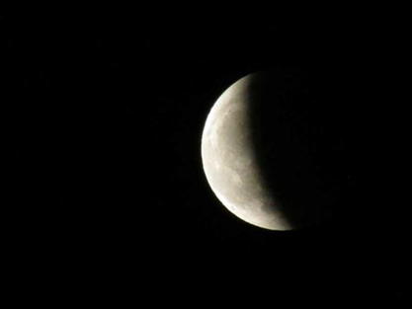
1. 当月全食发生时，太阳、地球和月球位置关系是（ ）
A.  B. 
C. 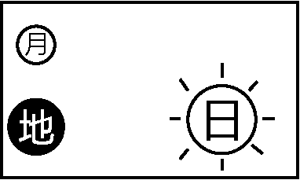 D. 
2. 同学们根据图可以推测（ ）
A. 地球自转 B. 地球公转 C. 地球大小 D. 地球形状
3. 关于月全食现象的观测，下列说法不合理的是（ ）
A. 晴朗的夜晚观测效果最佳 B. 可以用肉眼直接进行观测
C. 观测地应选择灯光明亮的地方 D. 观测地应选择视野开阔的地方
琴图里佩小镇位于意大利西西里岛，有“人形小镇”之称。左图为空中拍摄的琴图里佩小镇景观图，右图为琴图里佩小镇及周边等高线地形图。据此完成下面小题。
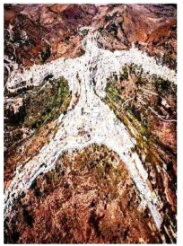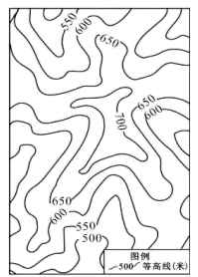
4. 小镇最高处的海拔可能为（ ）
A. 700米 B. 730米 C. 750米 D. 780米
5. 小镇主要坐落在（ ）
A. 高原 B. 盆地 C. 山脊 D. 山谷
可可是制作巧克力的主要原料之一。非洲的科特迪瓦是世界最大的可可生产国与出口国，该国大部分可可直接以原料出口到欧洲。欧洲有很多世界著名的巧克力生产地。下图为科特迪瓦简图。据此完成下面小题。
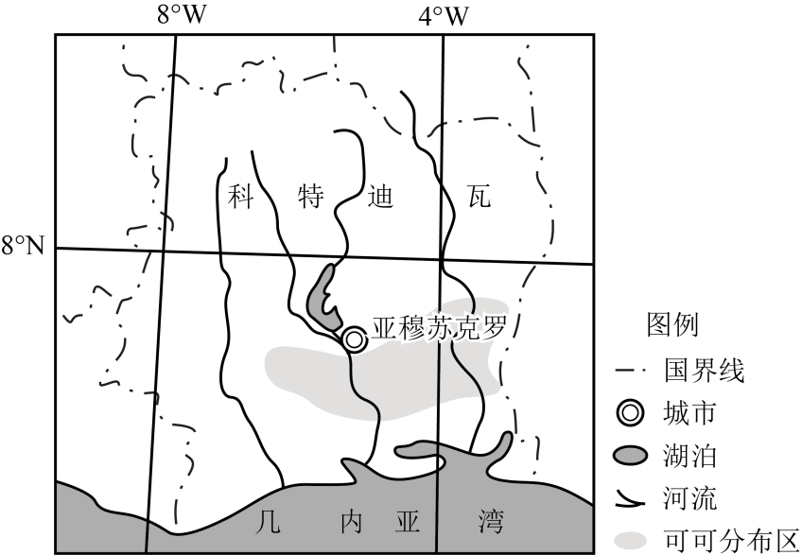
6. 世界最大可可生产国与世界著名巧克力生产地分布不一致，反映出（ ）
A. 科特迪瓦消费水平高且不擅长生产巧克力
B. 科特迪瓦出口可可原料利润高于巧克力
C. 欧洲地区气候凉爽，易于运输保存
D. 欧洲地区经济发达，制作工艺精良
7. 全球气候变暖对科特迪瓦可可生产的影响可能有（ ）
A 产量有所下降 B. 改种其他热带作物
C. 种植范围扩大 D. 加工技术要求更高
“千脚落地房”是云南省傈僳族最具代表性的传统民居，房屋需要立大量的木柱为基。下图为该地民居景观图。据此完成下面小题。
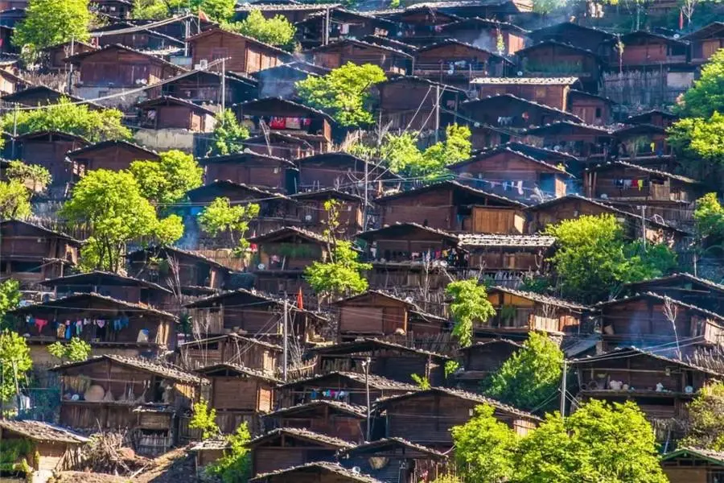
8. “千脚落地房”反映出当地的自然环境特征是（ ）
A. 全年降水丰富 B. 夏季高温、冬季寒冷
C. 地势起伏较大 D. 植被以常绿硬叶林为主
9. 建造“千脚落地房”时，少动土石的主要目的是（ ）
A. 减少地震频次 B. 保留建筑风格 C. 节省建筑材料 D. 保持坡体稳定
某校地理兴趣小组去当地气象站实地考察，看到工作人员正在释放用于观测气象数据的氦气球。下图为当日该地区不同高度的风随时间变化示意图。据此完成下面小题。
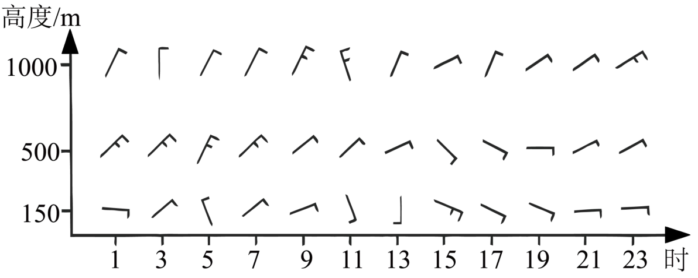
10. 当日该气象站观测场释放的氦气球，同学们观测它在1千米高度以下先向北飘，然后逐渐转向西南。释放气球的时间可能是（ ）
A. 7时 B. 9时 C. 13时 D. 15时
11. 若只考虑风力因素，当日适合的户外项目是（ ）
A. 放风筝 B. 野外露营 C. 冲浪 D. 驾驶无动力帆船
人们将携带大量泥沙的黄河入海时形成的景观，称之为“黄龙入海”。据此完成下面小题。
12. 一年中出现“黄龙入海”景观最明显的季节是（ ）
A 春季 B. 夏季 C. 秋季 D. 冬季
13. 下列人类活动会对“黄龙入海”现象起到减弱作用的是（ ）
①黄河沿岸大量引水灌溉 ②黄河中游植树种草
③小浪底水利枢纽调水调沙 ④黄河下游加固堤坝
A. ①② B. ①③ C. ②③ D. ②④
研学期间，同学们发现当地气温与路面温度差异较大。下图为当地某路段冬、夏季平均气温日变化曲线和冬、夏季路面平均温度日变化曲线。据此完成下面小题。
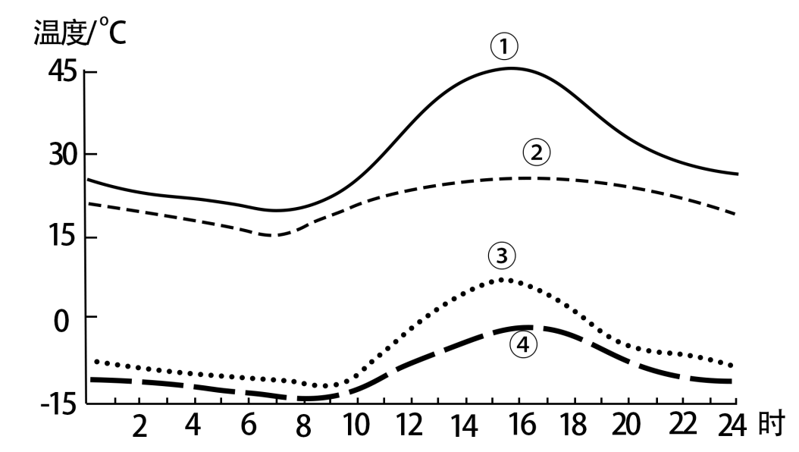
14. 图中表示夏季路面平均温度日变化的曲线是（ ）
A. ① B. ② C. ③ D. ④
15. 该路段最可能位于（ ）
A. 青海省 B. 河北省 C. 黑龙江省 D. 湖北省
二、综合题（本题包括3小题，共20分）
【世界篇】
16. 某校同学们进行区域地理学习时对墨西哥的城市分布特征进行了探究。读图文资料，回答下列问题。
【识图达理探原因】
（1）结合墨西哥地理概况，完成以下框图①_____②_____③_____④_____。
墨西哥城市分布特征原因探究
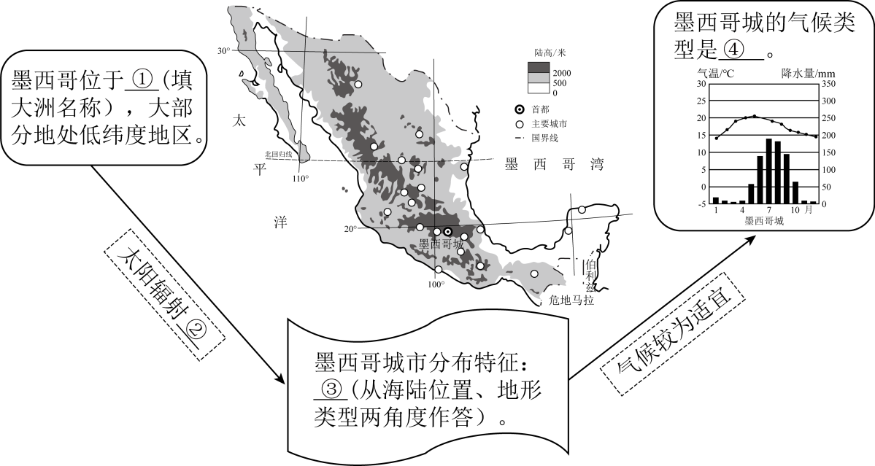
【迁移应用促提升】
（2）结合所学知识，请你任选某区域归纳总结其城市分布特征并简要进行原因探究（除墨西哥外的区域均可）。
【中国篇】
17. 区域自然环境对人们生产生活有着深远影响。青藏地区以一块藏毯向世界展示中华文明的璀璨。读图文资料，回答下列问题。
【追根溯源寻藏毯】
藏毯因具有保暖性强、携带方便等特点成为青藏地区人们的生活必需品。当地人形容藏毯白天是坐垫，晚上是被子，小块的还能铺在马鞍上。
（1）结合青藏地区自然环境特征，完成以下框图①_____②_____③_____。
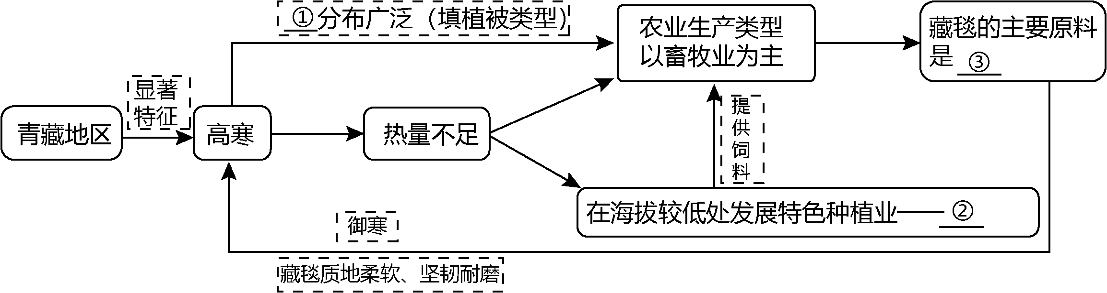
【出谋划策求发展】
传统藏毯为纯手工制作，在国际市场享有盛誉，但因其制作工艺复杂，导致产量少、价格高。近年来，青海省和西藏自治区将藏毯制作列为重点产业进行扶持和培育，推出机织藏毯，使藏毯“飞入寻常百姓家”成为现实。
（2）有人提议因传统藏毯价格较高，今后应大规模发展机织藏毯。你是否赞同这种观点？请表明你的观点并说出两条理由。
【家乡篇】
18. 内蒙古是什么样的？内蒙古是这样的。图1为中国省级行政区划图，图2为内蒙古自治区交通分布简图，图3为内蒙古自治区年降水量分布图。读图文资料，回答下列问题。
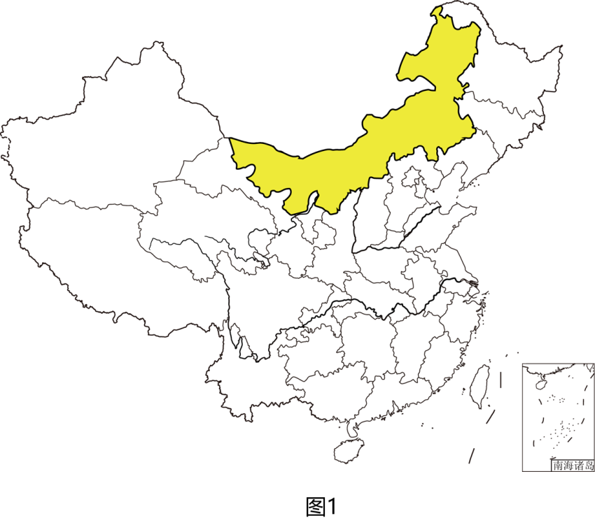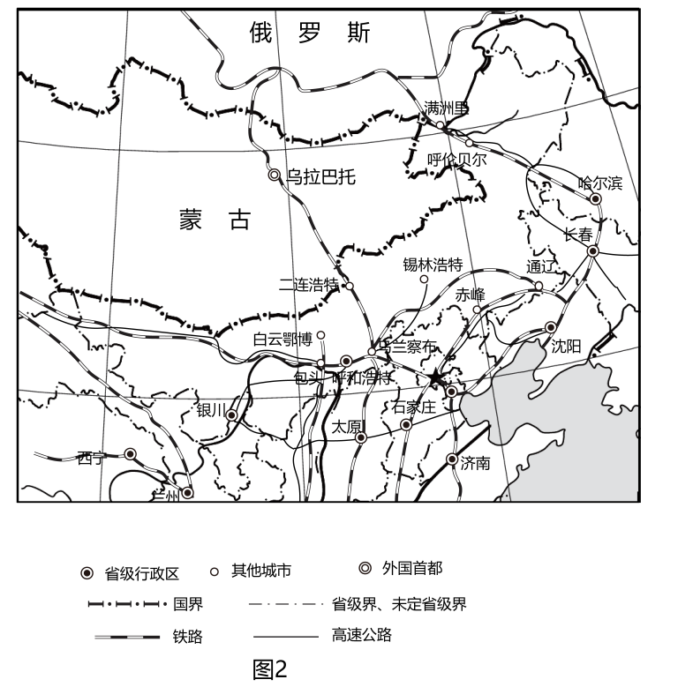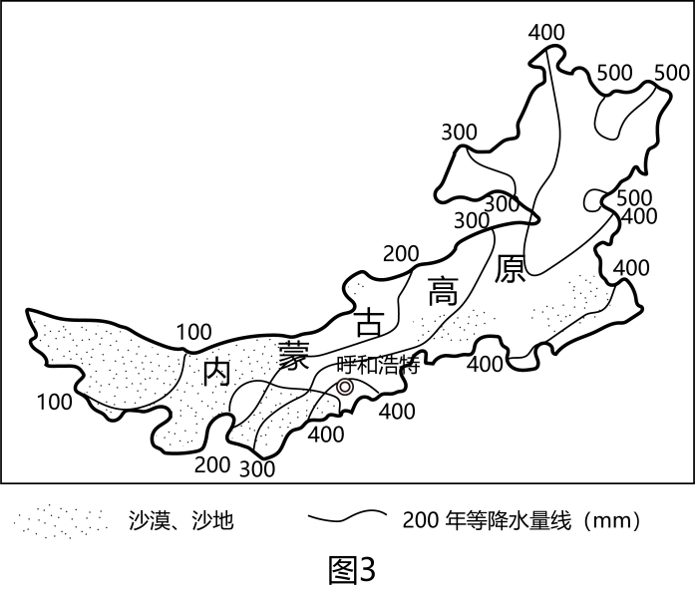

【重要桥头堡 联通内与外】
内蒙古自治区是我国向北开放的重要桥头堡。很多人一想到内蒙古，就觉得很遥远、很闭塞，实际上内蒙古虽地处边疆但并不边远，更不封闭。
（1）结合内蒙古的地理位置，请你解释内蒙古其实并不边远，更不封闭的原因。
【厚植北疆绿 增色中国蓝】
内蒙古自治区作为我国北方重要的生态安全屏障，这些年不断实施多种生态措施，让广袤草原“带薪休假”，使兴安林海“挂斧停锯”，对重点沙漠“锁边治理”，坚决守护好这片碧绿和这方蔚蓝。
（2）请你说出这些生态措施对当地及周边地区环境效益（任答两点）。
【温暖千座城 点亮万家灯】
内蒙古自治区作为国家重要能源和战略资源基地尽显担当。过去5年，内蒙古累计生产煤炭53亿多吨、发电2.9万亿度，煤、电保供量均居全国第一。在“双碳”背景下，为保障国家能源安全，内蒙古既要“羊煤土气”，也要追“风”逐“日”。
（3）请你简要分析内蒙古之所以可以追“风”逐“日”的原因。
（4）与煤炭发电相比，请你说出风力发电与光伏发电优势与不足。
【种好塞外粮 丰盛中国碗】
内蒙古自治区作为国家重要农畜产品生产基地声名远扬。内蒙古是国际公认的优质畜牧区、黄金奶源带，更是全国5个耕地保有量过亿亩的省区之一。内蒙古粮食产量连续4年突破700亿斤，排全国第六位。每年有一半以上的粮食调往区外，供应全国。内蒙古已成为国家重要的“粮仓”。
（5）请你为内蒙古今后继续种更多、更好的塞外粮提出合理化建议（任答两点）。
【守好“北大门” 建好“护城河”】
内蒙古自治区作为祖国北疆安全稳定屏障，是祖国的“北大门”、首都的“护城河”。内蒙古有约4200公里的边境线，36万平方公里的边境管理区，守好“门”和护好“河”的责任极为重大。
（6）祖国北疆安全稳定与我们每个人息息相关。结合初中两年的地理学习，作为一名中学生，你要如何守好“门”和护好“河”？

